终于要买房子了，找人做收入证明要多少钱？收fei还是比较合理
李先生是自己平时在外面接单做小本生意的，一个人在外地打拼已经有快10年的时间了，平时省吃俭用，现在终于凑齐了首付要买房子了，心情特别开心。然而刚开心没有多久就碰到了麻烦，银行需要的贷款手续中有收入证明的相关要求。李先生并没有在正式的公司上班，属于自由职业的那一种。于是焦急万分的李先生找到了我们，根据李先生的情况，结合银行的相关需求，很快就为其解决了大麻烦。找寻我们的话，可以，金种子课堂号，进入后就知道了，过程很简单的。
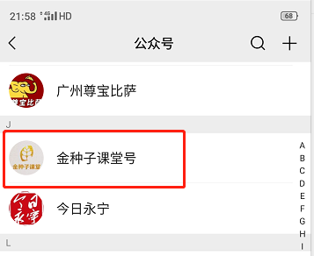
像李先生这样的案例在平时也是时而会遇到的，因为像现在是越来越多的人会选择自由职业的身份，比如做自媒体等等，并没有在专门的公司上班，所以在买房的时候就可能会遇到提供不了收入证明的问题。另外在写收入证明的时候还需要注意，你的收入金额要能够涵盖你每个月的贷款金额才行。比如你每月应还款金额是4000元，那么你的收入证明上面的月收入不能低于8000元哦。
其次，在收入证明的模板上面，一定要和你买房的代理沟通清楚，正常来说银行是有自己的一个模板的，拿到模板后也要注意问清楚哪些是要填哪些是不需要填写的，比如有些会要求全部都留空，直接盖章就可以；有些则会要求在落款日期那边留空等等各种各样的情况都有，所以务必要询问清楚，避免好不容易开出来收入证明，结果却又不能用。
以上就是今天关于做收入证明要多少钱的相关内容介绍了，希望对你有帮助，谢谢！

